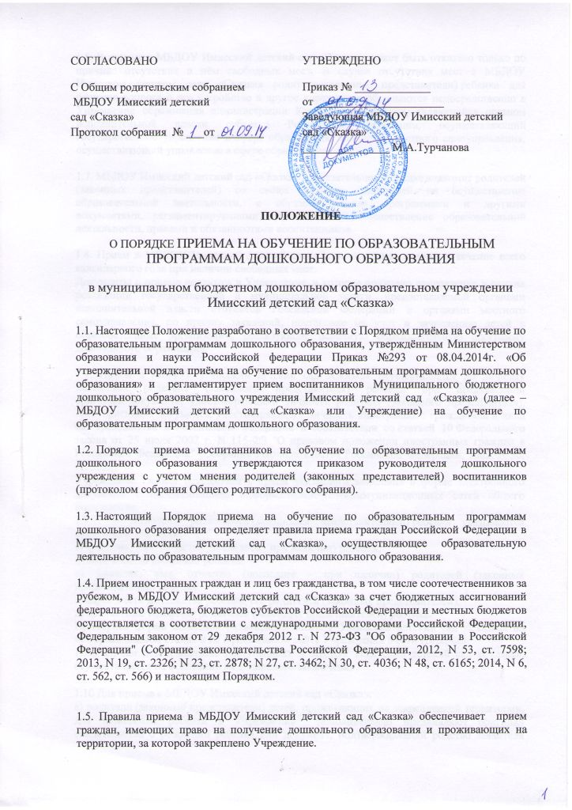
1.6. В приеме в МБДОУ Имисский детский сад «Сказка» может быть отказано только по причине отсутствия в нём свободных мест. В случае отсутствия мест в МБДОУ Имисском детском саду «Сказка» родители (законные представители) ребенка для решения вопроса о его устройстве в другое учреждение обращаются непосредственно в Управление образования администрации Курагинского района, являющийся органом исполнительной власти субъекта Российской Федерации, осуществляющий государственное управление в сфере образования, или орган местного самоуправления, осуществляющий управление в сфере образования .

1.7. МБДОУ Имисский детский сад «Сказка» в обязательном порядке знакомит родителей (законных представителей) со своим Уставом, лицензией на осуществление образовательной деятельности, с образовательными программами и другими документами, регламентирующими организацию и осуществление образовательной деятельности, правами и обязанностями воспитанников.

1.8. Прием в МБДОУ Имисский детский сад «Сказка» осуществляется в течение всего календарного года при наличии свободных мест.
Документы о приеме подаются в Учреждение, в которое получено направление в рамках реализации государственной и муниципальной услуги, предоставляемой органами исполнительной власти субъектов Российской Федерации и органами местного самоуправления, по приему заявлений, постановке на учет и зачислению детей в образовательные организации, реализующие основную образовательную программу дошкольного образования.

1.9. Прием в МБДОУ Имисский детский сад «Сказка» осуществляется по личному заявлению родителя (законного представителя) ребенка при предъявлении оригинала документа, удостоверяющего личность родителя (законного представителя), либо оригинала документа, удостоверяющего личность иностранного гражданина и лица без гражданства в Российской Федерации в соответствии со статьей 10 Федерального закона от 25 июля 2002 г. N 115-ФЗ "О правовом положении иностранных граждан в Российской Федерации" (Собрание законодательства Российской Федерации, 2002, N 30, ст. 3032).
Учреждение может осуществлять прием указанного заявления в форме электронного документа с использованием информационно-телекоммуникационных сетей общего пользования.
1.9.1. В заявлении родителями (законными представителями) ребенка указываются следующие сведения:
а) фамилия, имя, отчество (последнее - при наличии) ребенка;
б) дата и место рождения ребенка;
в) фамилия, имя, отчество (последнее - при наличии) родителей (законных представителей) ребенка;
г) адрес места жительства ребенка, его родителей (законных представителей);
д) контактные телефоны родителей (законных представителей) ребенка.
Примерная форма заявления размещается МБДОУ Имисский детский сад «Сказка» на информационном стенде и на официальном сайте Учреждения в сети Интернет.
1.9.2. Прием детей, впервые поступающих в МБДОУ Имисский детский сад «Сказка», осуществляется на основании медицинского заключения.

1.10 Для приема в МБДОУ Имисский детский сад «Сказка»:
а) родители (законные представители) детей, проживающих на закрепленной территории, для зачисления ребенка в Учреждение дополнительно предъявляют оригинал свидетельства о рождении ребенка или документ, подтверждающий родство заявителя (или законность представления прав ребенка), свидетельство о регистрации ребенка по месту жительства или по месту пребывания на закрепленной территории или документ, содержащий сведения о регистрации ребенка по месту жительства или по месту пребывания;
б) родители (законные представители) детей, не проживающих на закрепленной территории, дополнительно предъявляют свидетельство о рождении ребенка.
Родители (законные представители) детей, являющихся иностранными гражданами или лицами без гражданства, дополнительно предъявляют документ, подтверждающий родство заявителя (или законность представления прав ребенка), и документ, подтверждающий право заявителя на пребывание в Российской Федерации.
Иностранные граждане и лица без гражданства все документы представляют на русском языке или вместе с заверенным в установленном порядке переводом на русский язык.
Копии предъявляемых при приеме документов хранятся в образовательной организации на время обучения ребенка.

1.11. Дети с ограниченными возможностями здоровья принимаются на обучение по адаптированной образовательной программе дошкольного образования только с согласия родителей (законных представителей) и на основании рекомендаций психолого-медико-педагогической комиссии.

1.12. Факт ознакомления родителей (законных представителей) ребенка, в том числе через информационные системы общего пользования, с лицензией на осуществление образовательной деятельности, уставом образовательной организации фиксируется в заявлении о приеме и заверяется личной подписью родителей (законных представителей) ребенка.

1.13. Подписью родителей (законных представителей) ребенка фиксируется согласие на обработку их персональных данных и персональных данных ребенка в порядке, установленном законодательством Российской Федерации.

1.14. Родители (законные представители) ребенка могут направить заявление о приеме в МБДОУ Имисский детский сад «Сказка» почтовым сообщением с уведомлением о вручении посредством официального сайта учредителя образовательной организации в информационно-телекоммуникационной сети "Интернет", федеральной государственной информационной системы "Единый портал государственных и муниципальных услуг (функций)" в порядке предоставления государственной и муниципальной услуги
Оригинал паспорта или иного документа, удостоверяющего личность родителей (законных представителей), и другие документы предъявляются руководителю образовательной организации или уполномоченному им должностному лицу в сроки, определяемые учредителем Учреждения, до начала посещения ребенком образовательной организации.

1.15. Заявление о приеме в МБДОУ Имисский детский сад «Сказка» и прилагаемые к нему документы, представленные родителями (законными представителями) детей, регистрируются руководителем Учреждения или уполномоченным им должностным лицом, ответственным за прием документов, в журнале приема заявлений о приеме в образовательную организацию. После регистрации заявления родителям (законным представителям) детей выдается расписка в получении документов, содержащая информацию о регистрационном номере заявления о приеме ребенка в Учреждение, перечне представленных документов. Расписка заверяется подписью должностного лица Учреждения, ответственного за прием документов, и печатью.

1.16. Дети, родители (законные представители) которых не представили необходимые для приема документы, остаются на учете детей, нуждающихся в предоставлении места в образовательной организации. Место в образовательную организацию ребенку предоставляется при освобождении мест в соответствующей возрастной группе в течение года.

1.17. После приема документов, МБДОУ Имисский детский сад «Сказка» заключает договор об образовании по образовательным программам дошкольного образования с родителями (законными представителями) ребенка.

1.18. Руководитель МБДОУ Имисский детский сад «Сказка» издает распорядительный акт о зачислении ребенка в Учреждение в течение трех рабочих дней после заключения договора. Распорядительный акт в трехдневный срок после издания размещается на информационном стенде Учреждения и при необходимости на официальном сайте МБДОУ Имисский детский сад «Сказка» в сети Интернет.
После издания распорядительного акта ребенок снимается с учета детей, нуждающихся в предоставлении места в образовательной организации.

1.19. На каждого ребенка, зачисленного в МБДОУ Имисский детский сад «Сказка» заводится личное дело, в котором хранятся все сданные документы.

Зачислить в _________________  _______________________ группу  Заведующая МБДОУ Имисского  детского сада «Сказка»  М.А.Турчанова ____________
  Заведующей МБДОУ Имисского
  детского сада «Сказка»
  Турчановой Марине Артуровне
  От Ф.И.О.______________________________
  ________________ _________________
  Адрес по прописке:______________________
  _______________________________________
  Адрес фактического проживания
  Контактный телефон ____________________
ЗАЯВЛЕНИЕ
Прошу принять моего ребенка (Фамилия)________________________________________________________
(Имя)_______________________________(Отчество) ______________________________________________
«___________»___________________________ 20______________г. рождения (дата рождения полностью)____________________________________________________________________(место рождения)
Адрес места жительства ребенка_______________________________________________________________
в _________________________группу МБДОУ Имисского детского сада «Сказка» с____________20_____г.
С Уставом МБДОУ Имисского детского сада "Сказка», лицензией на право ведения образовательной деятельности, образовательной программой Учреждения, режимом работы учреждения, порядком приёма на обучение по образовательным программам дошкольного образования, порядком выплаты компенсации части родительской платы за содержание ребенка в государственных и муниципальных образовательных учреждениях Красноярского края, реализующих основную общеобразовательную программу дошкольного образования ознакомлен(а).
_________________________
(подпись)
«_____» _____________ 20____года.

.

